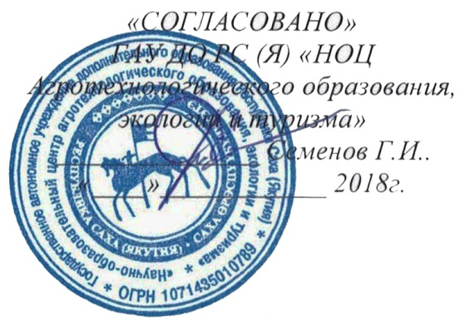
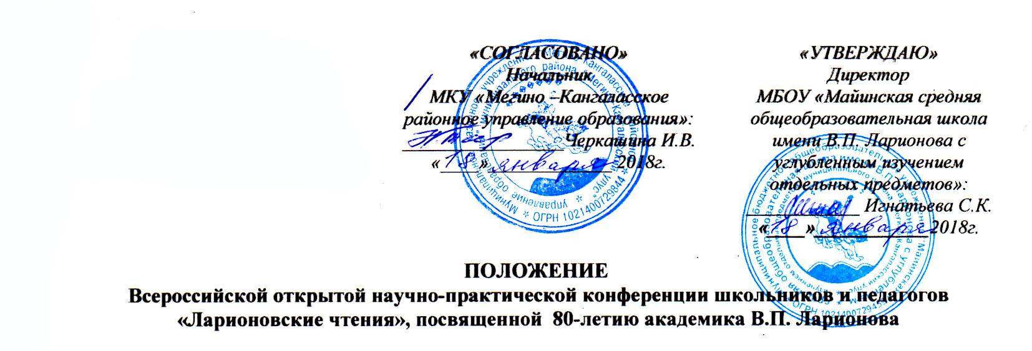
I. Общие положения
1.1.Всероссийская открытая научно-практическая конференция школьников и педагогов "Ларионовские чтения", посвященная 80-летию академика В.П. Ларионова, проводится на базе МБОУ "Майинская средняя общеобразовательная школа имени В.П. Ларионова с углубленным изучением отдельных предметов" МР "Мегино-Кангаласский улус". Конференция проводится в рамках декады, посвященной 80-летию первого академика Российской академии наук из народа саха, профессора, доктора технических наук, члена-корреспондентаАН СССР, заслуженного деятеля науки РС(Я) Владимира Петровича Ларионова.
1.2. Научно-методическое обеспечение конференции осуществляют:
- Самарский филиал Московского городского педагогического университета;
- Государственное автономное учреждение дополнительного образования Республики Саха (Якутия) «НОЦ Агротехнологического образования, экологии и туризма»;
- Учебно-методический центр Педагогического института Федерального государственного автономного образовательного учреждения высшего профессионального образования "Северо-Восточный федеральный университет имени М.К. Аммосова";
- Федеральное государственное бюджетное учреждение науки "Институт Физико-Технических Проблем Севера имени В.П. Ларионова";
- Федеральное государственное бюджетное образовательное учреждение "Якутская государственная сельскохозяйственная академия";
- Федеральное государственное бюджетное научное учреждение "Якутский научно-исследовательский институт сельского хозяйства";
- Малая сельскохозяйственная академия при ЯНИИСХ;
- Институт гуманитарных исследований и проблем малочисленных народов Севера СО РАН;
-Муниципальное казенное учреждение «Мегино-Кангаласское районное управление образования»;
1.3. Конференция проводится 8 февраля 2018 года в МБОУ "Майинская средняя общеобразовательная школа имени В.П. Ларионова с углубленным изучением отдельных предметов" по адресу: 678070, Республика Саха (Якутия), Мегино-Кангаласский улус, с. Майя, ул. Самсонова, 16 в 10ч.00мин.

II. Цели и задачи конференции
2.1. Целями и задачами конференции являются:
-развитие интеллектуального творчества обучающихся, привлечение их к научно- исследовательской и проектной деятельности;
-выявление и поддержка талантливых школьников;
-демонстрация и пропаганда достижений школьников в области научного творчества, опыта образовательных учреждений по организации научно-исследовательской и проектной деятельности школьников;
-совершенствование работы с обучающимися по профессиональной ориентации;
-привлечение научных работников и преподавателей научно-технических центров и учреждений высшего профессионального образования к работе с талантливыми школьниками;
-привлечение общественного внимания к решению вопросов выявления и поддержки талантливых детей;
-содействие повышению квалификации педагогических работников по вопросам с талантливыми школьниками;
-обобщение и распространение передового педагогического опыта.

III. Участники конференции
3.1. Участниками конференции могут быть обучающиеся 5-11 классов, педагоги школ РФ.
3.2. Участниками конференции могут быть творческие коллективы в составе до 2-х человек.

IV. Руководство конференцией
4.1. Общее руководство конференцией осуществляется организационным комитетом(далее -оргкомитет), состав которого утверждается приказом директора школы.
4.1.1. Оргкомитет:
-проводит работу по подготовке и проведению конференции;
-формирует экспертный совет конференции и утверждает его протоколом заседания оргкомитета;
-утверждает план проведения конференции, критерии оценивания работ и список участников конференции;
-решает другие вопросы по организации работы конференции.
4.2. Экспертный совет формирует комиссии для каждой секции конференции, состав которых утверждается протоколом заседания совета.
4.3. Экспертный совет комиссии руководствуется в своей деятельности Положением о Всероссийской открытой научно-практической конференции школьников и педагогов "Ларионовские чтения" (далее -Положение).

V. Заявка на участие в конференции
5.1. Заявки на участие в конференции направляются авторамив оргкомитет МБОУ «Майинская средняя общеобразовательная школа имени В.П. Ларионова с углубленным изучением отдельных предметов» до5 февраля 2018г. на электронный адрес dekada.larionova@mail.ru с пометкой "Участие в НПК"(приложению 1).

VI. Порядок проведения конференции
6.1. Очный этап.
6.1.1. Конференция предполагает публичные выступления по научно-исследовательской работе в секциях. Регламент – 7-10 минут (с ответами на вопросы экспертов).
Организационный взнос для участников очной и заочной конференции составляет -200 рублей (для обучающихся) и 300 рублей (для педагогов) (приложение 2).
6.1.2. Секции научно-практической конференциидля обучающихся:
- Физико-технические науки и рационализаторские предложения.
- Математика и экономика.
- Информационные технологии и робототехника.
- Сельскохозяйственные науки.
- Естественные науки. Экология. ЗОЖ. ОБЖ.
- Филологические и исторические науки.
- Мода, дизайн и декоративно-прикладное искусство.
6.1.3. Секции для педагогов:
1. Агротехнологическое образование.
2. Грани политехнического образования.
3. Педагогические технологии.
4. Профориентационная работа по формированию у учащихся практико-ориентированных компетенций.

6.2. Заочный этап.
6.2.1. Конференция предполагает заочное участие для обучающихся и педагогов отдаленных улусов Республики Саха (Якутия) и других субъектов Российской Федерации.
6.2.2. Для участия в заочном этапе конференции обучающиеся и педагоги направляют тезисы работ не более 3-х страниц на электронный адрес dekada.larionova@mail.ru с пометкой "Участие в заочной НПК".
VII.Критерии оценивания работ
Критерии оценивания проектно-исследовательских работ:
-Актуальность, видение проблемы;
-Новизна, оригинальность решения задач;
-Теоретическая и практическая значения результатов;
-Уровень проработанности исследования, решения задач;
-Эрудированность автора в рассматриваемой области исследования.

VIII. Подведение итогов конференции
8.1. По окончании работы секций проводятся заседания экспертных комиссий, на которых принимаются решения об определении победителей и призеров в каждой секции.
Все решения экспертной комиссии протоколируются.
8.2. Экспертная комиссия очного этапа также рассматривает работы заочного этапа конференции и определяет победителей и призеров секций.
8.3. Все участники конференции получают сертификат об участии.
8.4. Апелляции по решению экспертного совета не принимаются. Замечания, вопросы, предложения по работе секций рассматриваются в рамках секции.

IX.Финансирование конференции
9.1. Финансирование расходов по подготовке и проведению конференции осуществляется в МБОУ "Майинская средняя общеобразовательная школа имени В.П. Ларионова с углубленным изучением отдельных предметов", также могут привлекаться дополнительные средства (средства спонсоров, прочие целевые поступления, в том числе пожертвования физических и юридических лиц).
9.2. Расходы по проезду, питанию участников конференции и сопровождающих лиц несут направляющие стороны.

Приложение 1
Форма заявки
для участия во Всероссийской открытой научно-практической конференции «Ларионовские чтения»

№ | Ф.И.О. участника | Школа, улус, субъект РФ | Класс, должность | Тема | Секция | Ф.И.О. руководителя с указанием должности, контакта

Приложение 2
Порядок оплаты
для участия в заочном этапе Всероссийской открытой научно-практической конференции «Ларионовские чтения»
Размер участия в заочном этапе конференции составляет - 200 рублей (для обучающихся) и 300 рублей (для педагогов).
Оплата за участие может быть осуществлена побезналичному и наличному расчету в срок до 5 февраля 2018г.
Безналичный расчет осуществляется на мобильный банк (сбербанк онлайн)89142365501 (Абрамова Варвара Гаврильевна) с сообщением «Оплата НПК». Скриншот чека (не sms!) отправить на указанный выше электронный адрес вместе с заявкой.
Оплата по наличному расчету может быть произведена в МБОУ «Майинская средняя общеобразовательная школа имени В.П. Ларионова с углубленным изучением отдельных предметов» каждый день с 09.00-16.00ч.

